Строение и функции скелета человека
Опорно-двигательная система:
- обеспечивает опору тела
- поддержание его формы
- перемещение в пространстве
- защищает внутренние органы
- выполняет кроветворную и терморегуляторную функции
- принимает участие в процессах обмена веществ.
Она делится на активную (скелет и его соединения) и пассивную (мышцы) части.
Химический состав, строение и классификация костей
В состав костей входят неорганические и органические вещества. Неорганические вещества костей в основном представлены водой (около 20%) и солями кальция, придающими костям прочность, а органические вещества костей — это в большинстве своем белки, обеспечивающие их эластичность.
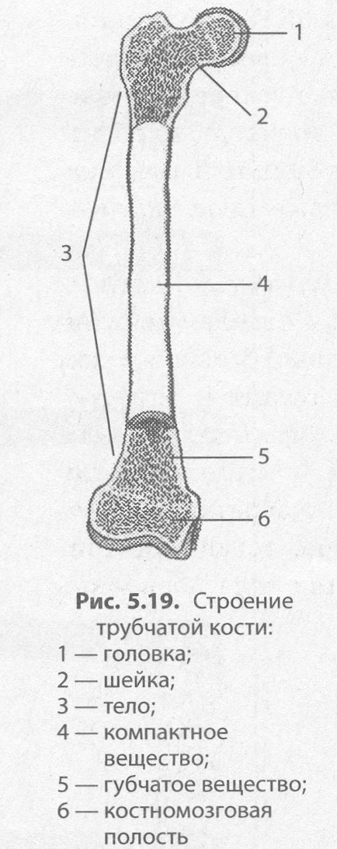
Большая часть костной ткани организма человека организована в костные пластинки, состоящие из клеток-остеоцитов и костного межклеточного вещества, содержащего известковые образования и белковые волокна. Основной единицей строения кости является остеон, образованный 5-20 вложенными друг в друга цилиндрическими костными пластинками. В центре остеона расположен канал с проходящими в нем сосудами. Из остеонов состоят более крупные элементы кости — костные перекладины. В зависимости от расположения последних различают компактное и губчатое костные вещества.
В компактном веществе костные перекладины расположены плотно, тогда как в губчатом веществе они формируют ажурную сеть, позволяющую не только уменьшить массу кости, но и рационально перераспределить нагрузки, которым она подвергается.
С учетом особенностей строения кости скелета делятся на трубчатые, плоские, губчатые и смешанные.
К плоским костям относится лопатка, к губчатым — ключица, ребра, грудина, кости кисти и стопы, а к смешанным — позвонки. Трубчатые кости характерны для плеча, предплечья, бедра и голени, на них наиболее удобно рассматривать внутреннее строение кости.
В трубчатой кости выделяют головки, тело и места перехода головок в тело — шейки (рис. 5.19). Основу кости составляет компактное вещество, головки под ним заполнены губчатым веществом, тогда как тело остается полым. У новорожденного ребенка все внутреннее пространство кости занимает красный костный мозг, выполняющий кроветворную функцию, однако у взрослых людей он сохраняется только между перекладинами губчатого вещества, а в костномозговой полости в теле кости его замещает желтый костный мозг. Снаружи тело кости покрыто надкостницей, а суставные поверхности головок — хрящом. Деление клеток надкостницы обеспечивает рост кости в толщину, тогда как растяжение кости связано в основном с хрящевыми прослойками, которые сохранились от рождения, и перестройкой костной ткани. В целом, кость является таким же органом, как и сердце, печень и почки, поэтому она обильно снабжается кровью и иннервируется.
Соединения костей в зависимости от строения и выполняемых функций делят на неподвижное, полуподвижное и подвижное.
- Неподвижное соединение, или шов, характеризуется прочным срастанием костей (кости черепа и таза)
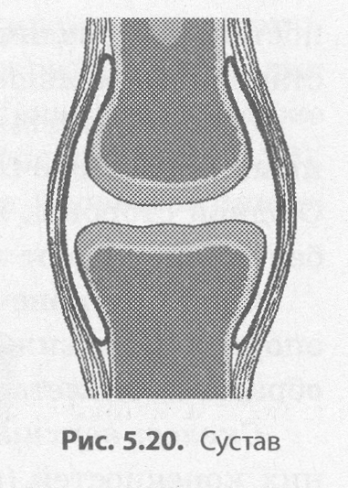
- Полуподвижное соединение костей- (симфизы), осуществляется с помощью хрящевых прокладок (позвоночник)
- Подвижное соединение, или сустав, образовано суставными поверхностями костей (головками), покрытыми хрящом, суставной сумкой и заполнено суставной жидкостью. Суставная жидкость выделяется суставной сумкой для снижения силы трения суставных поверхностей (рис. 5.20). Суставы характерны не только для конечностей, они есть, например, и в местах сочленения нижней челюсти с черепом.

Строение скелета
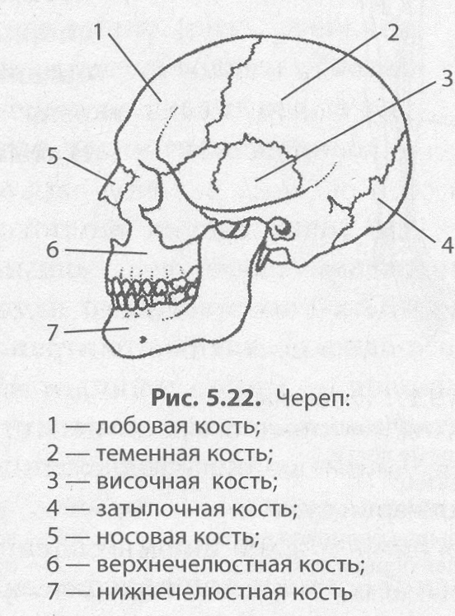
В скелете человека различают скелет головы (череп), скелет туловища и скелеты конечностей (рис. 5.21).
Череп защищает от внешних воздействий головной мозг и органы чувств, а также является опорой лица, начальных отделов пищеварительной и дыхательной систем. В черепе выделяют лицевой и мозговой отделы. Лицевой отдел образован парными носовыми, скуловыми, слезными и верхнечелюстными костями, а также непарной нижнечелюстной костью, которая сочленяется с верхнечелюстной двумя суставами. В мозговой отдел входят парные теменные и височные кости, а также непарные лобная и затылочная (рис. 5.22).
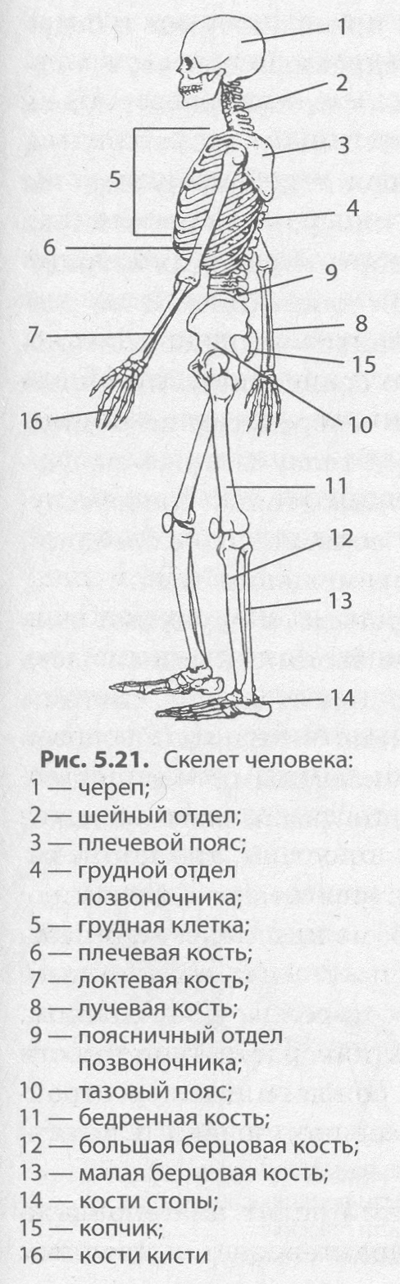
Скелет туловища состоит из позвоночника и грудной клетки. Позвоночник связывает части тела между собой, выполняет защитную и опорную функции для спинного мозга и спинномозговых нервов, поддерживает голову, служит для прикрепления конечностей, перераспределяет тяжесть тела на нижние конечности, а также обусловливает возможность прямохождения. У человека позвоночник состоит из 33-34 позвонков.
Типичный позвонок (рис. 5.23) имеет тело и дугу, которая замыкает позвоночное отверстие, а также отростки. Совокупность позвоночных отверстий образует позвоночный канал, в котором проходит спинной мозг. Отростки служат для прикрепления мышц и соединения позвонков, хотя между ними имеются и хрящевые прокладки — межпозвоночные диски.
Позвоночник делится на пять отделов: шейный, грудной, поясничный, крестцовый и копчиковый (рис. 5.24).
В шейном отделе насчитывается 7 позвонков, он обеспечивает движение головы. В связи с тем, что первый и второй позвонки шейного отдела — атлант и эпистрофей соответственно — обеспечивают поворот головы, они имеют особое строение.
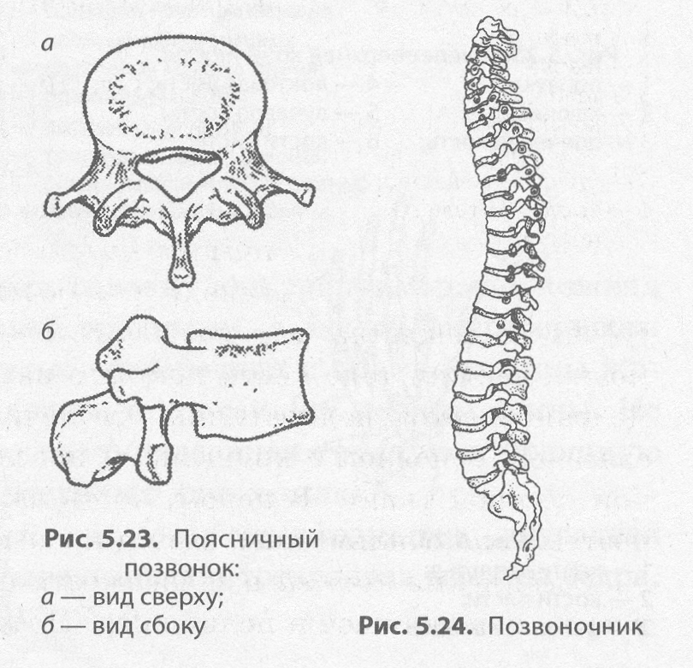
Грудной отдел образован 12 позвонками, к которым прикрепляются парные ребра.
В поясничном отделе 5 позвонков.
Крестцовый отдел также содержит 5 сросшихся позвонков,
Копчиковый — 4-5 сросшихся позвонков

В связи с прямохождением величина тела позвонков постепенно увеличивается к крестцовому отделу, тогда как в копчиковом отделе позвонки вновь становятся меньше, поскольку они не несут существенной нагрузки.
Грудную клетку образуют ребра и грудина, однако десять пар ребер из двенадцати тем или иным образом сочленяются с грудиной, а две пары заканчиваются в толще мышц, не достигая ее. С одной стороны, грудная клетка защищает органы грудной полости, а с другой — движения ребер обеспечивают легочную вентиляцию и движение крови и лимфы по сосудам.
Функции конечностей у человека строго разграничены: верхние — органы труда, а нижние — опоры и передвижения. Эти особенности отражаются в строении конечностей. Скелет конечностей образован скелетами верхних и нижних конечностей.
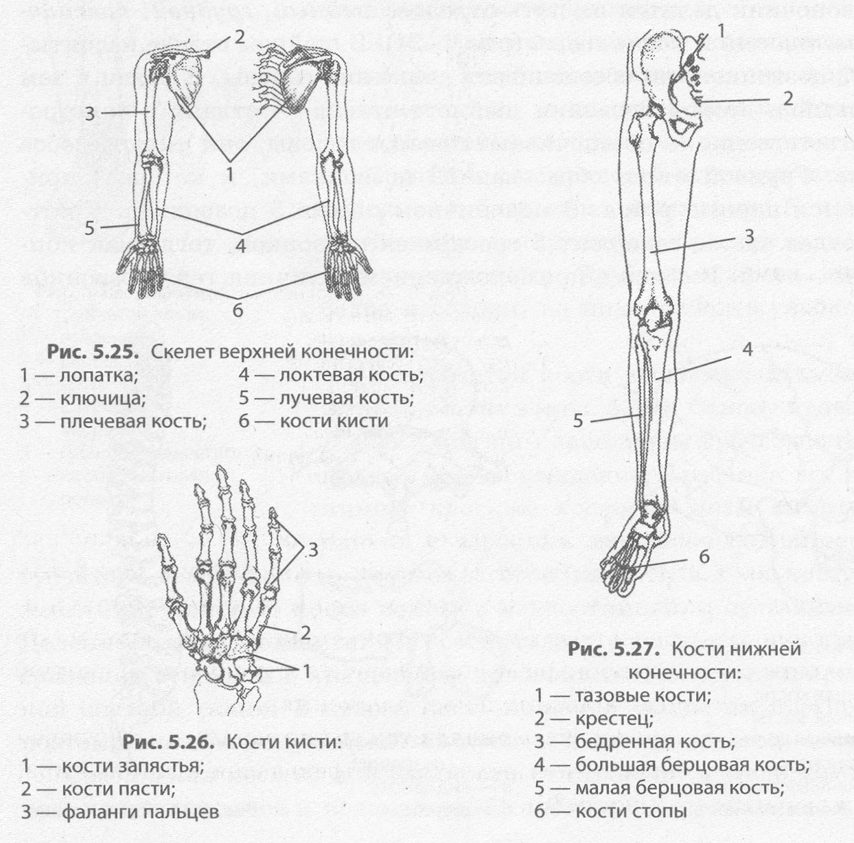
Скелет верхних конечностей делится на скелет свободных верхних конечностей и пояс верхних конечностей (рис. 5.25). Пояс верхних конечностей, или плечевой пояс, образован парными лопатками и ключицами. Он обеспечивает прикрепление верхних конечностей к туловищу. Скелет свободных верхних конечностей состоит из плечевой кости, двух костей предплечья — локтевой и лучевой — и костей кисти. Верхняя головка плечевой кости образует плечевой сустав с лопатками и ключицами, а нижняя соединяется с костями предплечья в локтевом суставе. Кости кисти разделяются на кости запястья, пясти и фаланги пальцев (рис. 5.26).
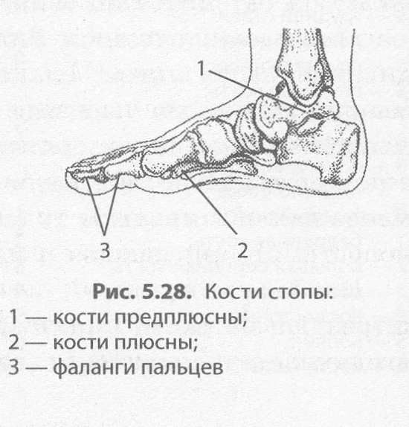
Скелет нижних конечностей делится на скелет свободных нижних конечностей и пояс нижних конечностей (рис. 5.27). Пояс нижних конечностей, или тазовый пояс, служащий для прикрепления их к туловищу, представлен тремя сросшимися парными тазовыми костями. Он прочно соединен с крестцом. Скелет свободных нижних конечностей образован бедренной костью, двумя костями голени — большой и малой берцовыми, костями стопы и примыкающим к бедру надколенником. Верхняя головка бедренной кости образует с тазом тазобедренный сустав, а с костями голени — коленный, прикрытый спереди надколенником. В состав стопы входят кости предплюсны, плюсны и фаланги пальцев (рис. 5.28).
В связи с прямохождением у человека, по сравнению с другими млекопитающими, имеется ряд особенностей строения скелета:
- постепенное утолщение позвоночника книзу
- наличие четырех изгибов позвоночника (шейного, грудного, поясничного и крестцового), амортизирующих сотрясение при движении
- более слабое развитие верхних конечностей по сравнению с нижними в связи с переносом на последние веса тела
- сводчатая форма стопы, способствующая ослаблению колебаний при перемещении тела.

